Рух повітря, циклони та антициклони
Вихрові рухи дуже характерні для атмосфери. Серед багатьох безперервно виникаючих і згасаючих вихорів особливо виділяються своїми грандіозними розмірами циклони і антициклони. Діаметр антициклону може сягати кількох тисяч кілометрів. Великий циклон здатний короткочасно охопити відразу майже всю Європу. Щорічно над її територією проноситься до сотні серій циклонів, які активно впливають на стан погоди.
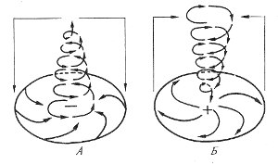
Циклон – це величезний атмосферний вихор діаметром 3 000 км з низьким тиском у центрі. В перекладі з грецької воно означає “той, що кружляє”. Сама назва вказує на круговий рух повітря, що виникає на межі двох повітряних мас. Повітря в такому вихорі переміщується за спіраллю навколо центра і повільно до нього наближається, рухаючись у Північній півкулі проти годинникової стрілки з деяким відхиленням у нижньому шарі до центру, а в Південній півкулі — за годинниковою стрілкою з таким самим відхиленням у нижньому шарі. Через те що в центрі нагромаджуються великі маси теплого вологого повітря, значна його частина лине вгору, де воно охолоджується, внаслідок чого утворюються хмари високої густини, випадають опади обложного типу. Коли тиск у центрі починає зростати, циклон руйнується.
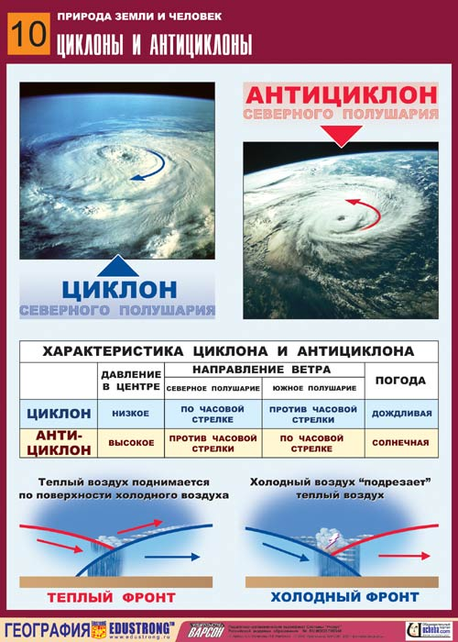
Циклон у Північній півкулі
На погоду в Україні впливають циклони, що зароджуються над північною частиною Атлантичного океану. Щорічно їх у нас буває понад 40. Проходження циклону супроводжується вітряною, хмарною з опадами погодою. Влітку він несе похолодання, взимку – потепління.
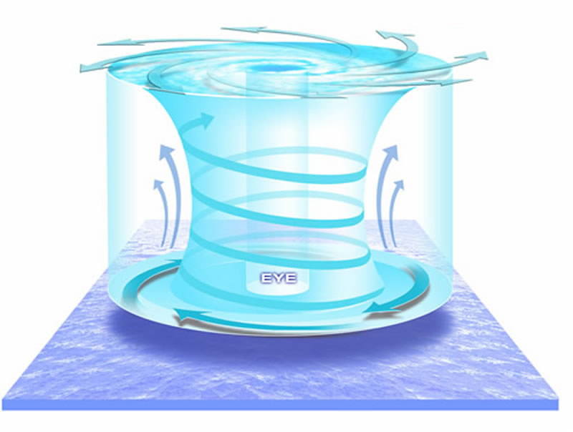
Тропічні циклони - природне лихо Землі
Особливими є тропічні циклони. Вони зароджуються в тропічних широтах над теплими ділянками океану (з температурою води +28 ⁰С). Швидкість вітру досягає 250 км/год, а іноді й більше.Тропічний циклон охоплює тропосферу до висоти 8—12 км. Особливістю його будови е наявність "ока" бурі (зона незворушного спокою розміром від 5 до 200 км в центрі урагану), яка пов'язана з низхідним рухом повітря. Різке посилення вітрів на периферії зумовлене інтенсивним підняттям повітря і температурними контрастами. Чим яскравіше виражене "око", тобто чим менша хмарність і вища температура (приблизно на 6—12 °С) порівняно з температурою оточуючого повітря, тим "шаленіший" ураган (тайфун).
Тропічні циклони залежно від району їх зародження одержують різні назви. Тихоокеанські циклони називають тайфунами, в Північній Атлантиці — ураганами, в Індії — циклонами, в Австралії — віллі-віллі. Є ще вест-індські урагани, урагани Зеленого Мису тощо.
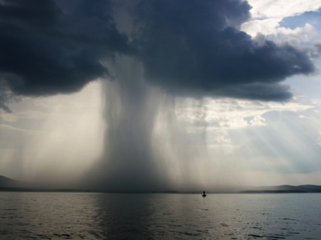
Кожному тропічному урагану для зручності їх обліку прийнято давати людські імена. За міжнародною домовленістю з 1953 р. тропічні циклони Північної півкулі, що досягали штормової сили (швидкість вітру 17 м/с), отримували жіночу власну назву. Перший ураган у новому календарному році називали Анжела, Аліса, Аббі або якимось іншим ім'ям, але воно обов'язково починалось з літери "А". Відповідно друга буря була вже на букву "Б" (наприклад, Бетті, Бетсі, Бренда тощо), і так далі за абеткою. В Південній півкулі їм присвоювали за таким самим принципом чоловічі імена. У вісімдесятих роках увінчалася успіхом "кампанія за рівноправність" і ураганам стали давати скрізь на планеті як жіночі так і чоловічі імена.
Антициклони – інші атмосферні вихори, що утворюються в одній повітряній масі. Для антициклону характерні низхідні рухи повітря, у центрі – тиск високий. Тому вітер спрямований від центру до його країв. Унаслідок дії обертання Землі вітри відхиляються за годинниковою стрілкою в Північній півкулі і проти годинникової стрілки в Південній. Влітку антициклони приносять малохмарну, теплу і навіть спекотну погоду, взимку – ясну, суху і морозну.
Антіциклон у Півн. півкулі

http://ukrmap.su/uk-g6/766.html
http://pidruchniki.ws/18340719/geografiya/tsikloni_antitsikloni
http://www.bibliofond.ru/view.aspx?id=458701
http://school.xvatit.com

